MEDIENINFORMATION

Hyperloop-Sponsor Hufschmied nutzt Projekt zu Demonstrationszwecken
Original und Modell: Zerspanungsherausforderungen gelöst
Bobingen, 15. Dezember 2025 – Hufschmied Zerspanungssysteme nutzt jetzt auf Messen ein Modell der Vakuum-Magnetschwebebahn Hyperloop als Demonstrator für die Zerspanung herausfordernder Materialien. Erstmals war es auf der Kunststoffleitmesse K 2025 im Oktober in Düsseldorf zu sehen. Hintergrund dieses Ausstellungsstücks ist TUM Hyperloop, ein Projekt der Technischen Universität München, an dem Hufschmied maßgeblich beteiligt war. TUM Hyperloop stellte 2023 Europas erstes Hyperloop-Testsegment in Passagiergröße fertig, erhielt die erste Zertifizierung für den Personenverkehr durch den TÜV SÜD und führte eine bemannte Testfahrt durch. Ein Großteil der Formwerkzeuge für das neuartige Gefährt und die Transportröhre war im Technologiezentrum von Hufschmied Zerspanungssystem in Bobingen hergestellt worden. Auch die Nachbearbeitung der Faserverbundbauteile erfolgte zumeist bei dem Hersteller materialspezifischer Werkzeuge.
Das Hyperloop-Prinzip des luftwiderstandsfreien Transports durch Vakuumröhren verlangt höchste Präzision bei der Fertigung der Druckkabine für Passagiere. Das Hyperloop-Team der TU München ließ sich deshalb gerne von Hufschmied Zerspanungssysteme unterstützen, deren Werkzeuge und Prozessoptimierungen im Bereich der Faserverbundstoffe in der Automobil- und Aerospace-Industrie einen hervorragenden Ruf genießen. TUM-Hyperloop-Sponsoring wurde nun als Thema für einen gemeinsam mit KraussMaffei realisierten Demonstrator gewählt. Der Hersteller von Maschinen für die Kunststoffproduktion steuerte den additiv gefertigten Rohling der Transportröhre zu dem Hyperloop-Modell bei.
Beispiele für Herausforderungen
Die Röhre wurde aus PETG mit 30 % Glasfaser gefertigt. Neben der schwierigen Aufspannung des Teils war es auch das sehr temperaturempfindliche 3D-Druck-Filament des mit Glycol modifizierten PET, das eine präzise Bearbeitung erschwert. Die Bearbeitung erfolgte mit Proto-Line HC403, einem dreischneidigen HSC-Torusfräswerkzeug mit geringer Wärmeentwicklung, das durch seine Schneidengeometrie und seine polierten Spannuten Anhaftungen und Aufschmelzung vermeidet. Das Werkzeug wurde zudem zum Schlichten der Fasen am Modell der Schiene aus dem sehr dichten Blockmaterial SikaBlock M960 verwendet. Ansonsten kamen, wie auch für das SikaBlock M700 N der Fahrgastzelle, die Werkzeuge der Blockbuster-Reihe zum Einsatz. Diese Lösung Hufschmieds für Modell- und Prototypenbau wird für ihre hohen Abtragsraten beim Schruppen und beste Oberfläche beim Schlichten geschätzt.
Das Modell der Antriebseinheit aus ALU 6080 dient zu guter Letzt als Beispiel für den Einsatz des Wolverine-Werkzeugs, eines Aluminium-Schruppwerkzeugs mit außergewöhnlich hohem Spanvolumen.
„Wir haben gerne das TUM-Hyperloop-Projekt unterstützt und es hat Spaß gemacht, gemeinsam mit KraussMaffei diesen ‚Hingucker‘ für Messeauftritte zu kreieren“, sagt Wolfgang Rinke, Business Development bei Hufschmied Zerspanungssysteme GmbH. „Additive Fertigung und die notwendige zerspanende Nachbearbeitung sind ein hochaktuelles Thema, zu dem wir wertvolle Beiträge leisten können – denn letztlich entscheidet sich an der Effizienz des gesamten Prozesses, ob sich additive Fertigung als wirtschaftliche Option weiter von den Laboren in die Werkhallen ausdehnt.“

Verfügbares Bildmaterial
Folgendes Bildmaterial steht druckfähig im Internet zum Download bereit:
https://kk.htcm.de/press-releases/hufschmied/
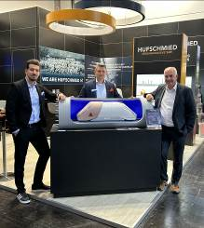  Bildquelle: Hufschmied Zerspanungssysteme  Ender Murat Ferat, Product Manager Additive Manufacturing, und Kristijan Mikic, Expert Sales Manager Additive Manufacturing bei KraussMaffei, zusammen mit Wolfgang Rinke, Business Development bei Hufschmied, und dem Hyperloop-Modell auf der Kunststoffmesse „K“ in Düsseldorf (v. l. n. r.) | 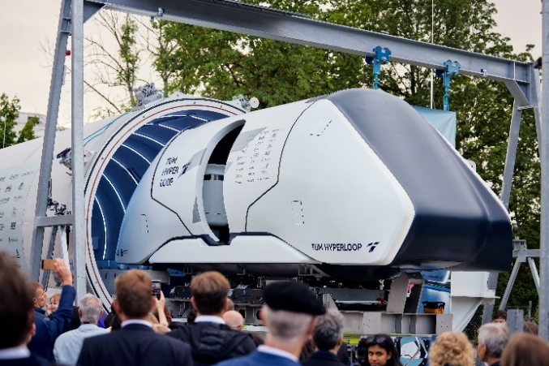  Bildquelle: TUM HYPERLOOP  Das Vorbild: Am 27. Juli 2023 waren Hyperloop-Teststrecke und -Kapsel der Öffentlichkeit vorgestellt worden.

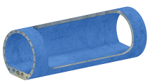  Bildquelle:  Hufschmied Zerspanungssysteme  Um vom CAD-Modell zum glasfaserverstärkten Kunststoffmodell der Hyperloop-Röhre zu kommen, wurde additiv und zerspanend gefertigt. | 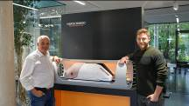  Bildquelle:  Hufschmied Zerspanungssysteme  Bleiben in Kontakt: Wolfgang Rinke, Business Development bei Hufschmied Zerspanungssysteme GmbH, und Florian Janke, CTO bei Neoways Technologies GmbH, dem aus TUM Hyperloop hervorgegangenen Start-up.

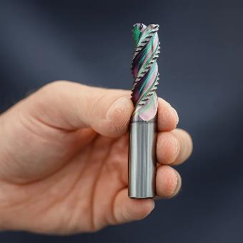  Bildquelle:  Hufschmied Zerspanungssysteme  HC403BDSR Wolverine, ein VHM-Hochleistungsschruppfräser für Aluminium | 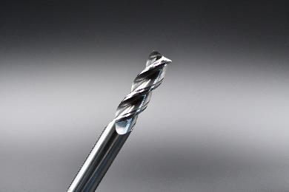  Bildquelle:  Hufschmied Zerspanungssysteme  Proto-Line HC403 ist als dreischneidiges HSC-Torusfräswerkzeug mit geringer Wärmeentwicklung ideal für technische Kunststoffe.

Über Hufschmied Zerspanungssysteme GmbH
Die 1991 gegründete Hufschmied Zerspanungssysteme GmbH mit Hauptsitz in Bobingen bei Augsburg ist ein Hersteller prozessoptimierter Präzisionswerkzeuge für die zerspanende Fertigung und Friction Stir Welding. Durch die frühzeitige Konzentration auf die Bearbeitung von Kunststoffen, Glasfaserwerkstoffen und Carbonfaser nimmt Hufschmied in Europa einen Spitzenplatz in der Entwicklung von Lösungen für neue Werkstoffe ein. Das Unternehmen ist etablierter Systemlieferant renommierter Werkzeugmaschinenhersteller. Hochleistungswerkzeuge und Fertigungsprozessberatung von Hufschmied werden besonders in der Automobil- und Luftfahrtindustrie sowie in der Medizintechnik geschätzt. Das Unternehmen ist in zahlreichen Organisationen engagiert, darunter dem Composites United Deutschland e. V. Die Fertigungen von Hufschmied sind in Bobingen, Winterlingen und Sigmaringen auf der Schwäbischen Alb angesiedelt. Hufschmied ist nach ISO 9001:2015 (Qualitätsmanagement) und ISO 14001:2015 (Umweltmanagement) zertifiziert.

Hufschmied Zerspanungssysteme GmbH – One Cut Ahead
Weitere Informationen unter www.hufschmied.net

Weitere Informationen:  Hufschmied Zerspanungssysteme GmbH  Marco Beigl  Edisonstraße 11d  86399 Bobingen  Deutschland  Telefon: +49 8234 9664-0  Telefax: +49 8234 9664-99  E-Mail: info@hufschmied.net  www.hufschmied.net | Pressekontakt:  HighTech communications GmbH  Brigitte Basilio  Brunhamstraße 21  81249 München  Deutschland  Telefon: +49 89 500778-20  E-Mail: b.basilio@htcm.de  www.htcm.de

